
О Концепции развития туризма в рамках Евразийского экономического союза
Решение Высшего Евразийского экономического совета от 21 декабря 2025 года № 19.
В целях реализации пункта 10.6.5 Стратегических направлений развития евразийской экономической интеграции до 2025 года, утвержденных Решением Высшего Евразийского экономического совета от 11 декабря 2020 г. № 12, Высший Евразийский экономический совет решил:
Утвердить прилагаемую Концепцию развития туризма в рамках Евразийского экономического союза.
Члены Высшего Евразийского экономического совета:
От Республики  Армения | От Республики Беларусь | От Республики  Казахстан | От Кыркызской  Республики | От Российской  Федерации
УТВЕРЖДЕНА
Решением Высшего Евразийского экономического совета
от 21 декабря 2025 года № 19
КОНЦЕПЦИЯ
развития туризма в рамках Евразийского экономического союза
1. Общие положения
Настоящая Концепция разработана в целях реализации пункта 10.6.5 Стратегических направлений развития евразийской экономической интеграции до 2025 года, утвержденных Решением Высшего Евразийского экономического совета от 11 декабря 2020 г. № 12.
Развитие туризма является важнейшим фактором экономического роста государства, сектор туризма играет значимую роль в обеспечении занятости населения посредством создания новых рабочих мест, повышения его реальных доходов и качества жизни, развитии инфраструктурных отраслей и в целом в формировании валового внутреннего продукта (ВВП) государства.
Развитие сотрудничества государств - членов Евразийского экономического союза (далее соответственно - государства-члены, Союз) в туристической отрасли является одним из важнейших приоритетов экономического взаимодействия государств-членов, о чем свидетельствует в том числе включение сферы туризма в Декларацию о дальнейшем развитии экономических процессов в рамках Евразийского экономического союза до 2030 года и на период до 2045 года "Евразийский экономический путь" (принята главами государств-членов 25 декабря 2023 года).
Целями реализации настоящей Концепции являются развитие экономического сотрудничества государств-членов в сфере туризма, рост взаимного туристического потока, увеличение доли туризма в ВВП государств-членов, повышение конкурентоспособности туристических продуктов государств-членов.
Задачей настоящей Концепции является определение приоритетных направлений развития экономического сотрудничества государств-членов в области туризма.
2. Современные тенденции и перспективы развития туризма в мире
Развитие туризма является важным фактором устойчивого роста мировой экономики, а туристический сектор играет значимую роль в формировании ВВП, создании дополнительных рабочих мест, обеспечении занятости населения, активизации деятельности бизнеса.
Туризм оказывает огромное влияние на такие ключевые отрасли экономики, как транспорт, связь, строительство, сельское хозяйство, то есть выступает своеобразным катализатором экономического развития стран.
Основные показатели развития туристического сектора в государствах-членах приведены в приложении.
В 2024 году, по оценкам международных туристических организаций, в сфере туризма продолжилась тенденция дальнейшего восстановления после пандемии, вызванной коронавирусной инфекцией COVID-19.
Так, по данным Всемирного совета по туризму и путешествиям, в 2024 году вклад сектора путешествий и туризма в мировой ВВП составил 10,9 трлн долларов США, что на 10,1 % больше, чем в 2023 году, и на 5,8 % превышает уровень 2019 года. Согласно этим данным доля туристического сектора в общем объеме мирового ВВП в 2024 году составила 10 %.
В соответствии с информацией Всемирного совета по туризму и путешествиям в 2024 году общее количество рабочих мест в сфере туризма составило 357 млн, что на 8,1 % больше, чем в 2023 году, и на 6,9 % выше уровня 2019 года. На долю туризма в 2024 году приходилось 10 % всех рабочих мест в мире.
Но этим же данным, расходы внутренних туристов в 2024 году увеличились по сравнению с 2023 годом на 5,4 %, превысив уровень 2019 года, и составили 5,3 трлн долларов США, расходы иностранных туристов - на 11,6 % и составили 1,9 трлн долларов США.
Всемирная туристическая организация в отчете "Барометр мирового туризма" (январь 2025 г.) по итогам 2024 года отмечает восстановление сферы международного туризма на 99 % от уровня, существовавшего до пандемии COV1D-19.
Согласно этому отчету в 2024 году во всем мире было зарегистрировано 1,4 млрд международных туристов, что на 11%, или на 140 млн человек, больше, чем в 2023 году. Данные результаты были достигнуты благодаря высокому спросу на путешествия в постпандсмийный период, стабильному функционированию крупных рынков сбыта (источников спроса), а также росту числа туристических направлений в Азиатско-Тихоокеанском регионе.
В 2024 году наиболее динамично развивающимися в сфере туризма регионами являлись Европа, Ближний Восток и Африка, где показатели развития туристического сектора превысили уровень 2019 года.
Но данным Всемирной туристической организации, доходы от международного туризма в реальном выражении (с поправкой на инфляцию и колебания обменного курса) продемонстрировали устойчивый рост в 2024 году после того, как в 2023 году они уже практически достигли допандемийного уровня.
Согласно отчету "Барометр мирового туризма" (май 2025 г.) в 2024 году доходы от экспорта в сфере международного туризма (включая пассажирские перевозки) возросли на 11 % по сравнению с 2023 годом и достигли 2 трлн долларов США, что выше допандемийного уровня па 15 %.
В соответствии с прогнозными оценками в 2025 году в сфере туризма наблюдаются тенденции дальнейшего роста.
Итоги развития туризма в мире в 2024 году также представлены в докладе Всемирного экономического форума "Индекс развития путешествий и туризма", который отражает состояние туристической отрасли, включая внутренние и внешние факторы, способствующие ее развитию.
Согласно данному докладу в 2024 году наблюдалось дальнейшее восстановление темпов развития отрасли после кризиса, вызванного пандемией COVID-19.
71 государство из 119, включенных в расчет Индекса развития путешествий и туризма, в 2024 году повысили рейтинги по сравнению с 2019 годом. Показатели Индекса свидетельствуют о восстановлении мирового спроса на туристические услуги, которое совпало с ростом пропускной способности и связанности мировых авиамаршрутов, улучшением международной открытости стран после снятия ограничений, введенных в связи с пандемией COVID-19, увеличением инвестирования в сферу туризма.
Вместе с тем существующий уровень пропускной способности авиамаршрутов, кадрового обеспечения туристической отрасли, капитальных вложений в сферу туризма не соответствует возросшему в мире спросу на путешествия и туристические услуги. Возникший дисбаланс спроса и предложения в сочетании с инфляционным давлением привел к снижению ценовой конкурентоспособности сферы туризма и сбоям в обслуживании.
Согласно Индексу развития путешествий и туризма на долю стран, вошедших в топ-30 рейтинга за 2024 год, пришлось более 75 % роста ВВП туристической отрасли в 2022 году и 70 % роста ВВП отрасли в период с 2020 по 2022 год.
В соответствии с указанным докладом ключевыми направлениями развития международного туризма являются:
разработка и реализация стратегий комплексного развития туристического сектора, предполагающих в том числе привлечение инвестиций для модернизации и развития транспортной и туристической инфраструктуры стран;
обеспечение устойчивого туризма путем принятия мер по сохранению природы, энергетического перехода к использованию возобновляемых источников энергии;
использование потенциала туристического сектора для экономического роста государств путем привлечения инвестиций для развития квалифицированных кадровых ресурсов;
использование информационно-коммуникационных технологий для дальнейшего динамичного развития туристического сектора, предполагающего внедрение технологий для устойчивого и гибкого управления сферой туризма.
3. Текущее состояние и особенности развития туризма в государствах-членах
Республика Армения
В период с 2020 по 2024 годы туристический сектор Республики Армения продемонстрировал значительные колебания, обусловленные негативным влиянием пандемии COVID-19.
Постепенное ослабление пандемийных ограничений в 2021 году способствовало некоторому восстановлению туристического сектора. Так, в 2023 году страну посетили 2,32 млн туристов, что на 40 % больше по сравнению с 2022 годом и на 22 % больше, чем в 2019 году. У казанный рост обусловлен активными мерами по продвижению страны как туристического направления и улучшению инфраструктуры.
В 2024 году наблюдалось незначительное снижение туристического потока: Республику посетили около 2,21 млн туристов, что на 7 % меньше по сравнению с 2023 годом. Снижение в основном связано с уменьшением числа туристов из Российской Федерации, однако был зафиксирован рост числа посетителей из таких стран, как Грузия, Китай, ОАЭ, Индия, Франция и Иран.
Ввиду негативного влияния пандемии COVID-19 в 2020 году значительно снизился вклад туристического сектора страны в ВВП, который составил 3,5 % (для сравнения в 2019 году данный показатель составлял 13,3 %).
Но с 2021 года наблюдалось восстановление туристического сектора Республики. В частности, вклад туризма в ВВП в 2023 году составил 1,32 трлн драмов (3,4 млрд долларов США) (13,9% ВВП), что на 29,4 % выше уровня 2019 года и на 11,1 % выше уровня 2022 года.
По данным Комитета по туризму Министерства экономики Республики Армения, вклад туризма в ВВП Республики в 2024 году 7 составил 1,38 трлн драмов (3,6 млрд долларов США) (13,5% ВВП), что на 35,7% больше уровня 2019 года. В долгосрочной перспективе (к 2034 году) вклад туризма в ВВП Республики достигнет 1,59 трлн драмов (4,1 млрд долларов США).
В части трудовой занятости в сфере туризма следует отметить, что количество рабочих мест в туристическом секторе в 2023 году составило 176,3 тыс., что на 11,7 % больше уровня 2019 года.
По прогнозным оценкам к 2034 году ожидается рост до 198,5 тыс. рабочих мест, что на 18,1 тыс. рабочих мест больше по сравнению с 2024 годом.
После 2020 года наблюдается положительная динамика экспорта и импорта туристических услуг, что связано с восстановлением отрасли после пандемии COVID-19. В 2024 году объем экспорта туристических услуг составил 2 441,2 млн долларов США, что на 59,5 % больше, чем в 2019 году, объем импорта туристических услуг - 1 710 млн долларов США, что на 14,9 % больше, чем в 2019 году.
Динамика статистических показателей Республики Армения представлена в приложении к настоящей Концепции.
В Республике Армения получили развитие следующие виды туризма: культурно-исторический, приключенческий,
гастрономический, медицинский, оздоровительный, религиозный, деловой и экотуризм.
В Республике принимаются меры но развитию туристической инфраструктуры, предлагается широкий выбор средств размещения для туристов с различными предпочтениями и бюджетом, активно развиваются гостиничные комплексы, экоотели, бутик-гостиницы и гостевые дома, что позволяет каждому путешественнику найти подходящий вариант проживания.
Большое внимание уделяется развитию транспортной инфраструктуры, несмотря на сложный горный рельеф и отсутствие выхода к морю. Надежное автомобильное и железнодорожное сообщение играет ключевую роль в обеспечении внутренней мобильности, развитии туризма и международной торговли.
Республика Армения стремится стать удобным международным транспортным хабом, активно модернизируя свои аэропорты и улучшая инфраструктуру для комфортного приема туристов.
Однако развитие туризма в Республике Армения сдерживается наличием следующих проблем:
дефицит квалифицированных специалистов в гостиничном и туристическом бизнесе;
недостаточный уровень развития инфраструктуры и туристических продуктов в регионах Республики;
инфраструктурные ограничения (наблюдается необходимость модернизации существующей транспортной и гостиничной инфраструктуры);
логистические проблемы (ограниченное количество общественного транспорта в удаленных районах);
сезонность (большинство туристов посещают Республику Армения летом, что создает дисбаланс в загрузке инфраструктуры и приводит к потере доходов в другие периоды года).
Республика Армения обладает богатым культурным наследием, уникальной природой и древней историей, что делает ее привлекательной для туристов.
В связи с этим перспективными направлениями развития туризма являются:
экотуризм (развитие туров ио таким природным заповедникам, как Дилижанский национальный парк, каньон Дебед и Севан, размещение в эколоджах и развитие агротуризма);
культурный и исторический туризм (создание туров по таким древним монастырям и церквям, как Татев, Ахпат, Саиаин, Гарни, объектам культурного наследия ЮНЕСКО);
гастрономический туризм (организация кулинарных туров с дегустацией армянских блюд, вин и коньяка, проведение мастер- классов по приготовлению долмы, лаваша и хашламы, развитие винных маршрутов в регионах);
активный и приключенческий туризм (развитие горнолыжных курортов, организация туров для пешего туризма, скалолазания и велоспорта в горных районах, развитие таких водных видов спорта, как каякинг, сапсерфинг, рафтинг, дайвинг и др., полеты на параплане, воздушном inape, вертолете, зиплайн);
событийный туризм (организация ежегодных фестивалей, проведение музыкальных, театральных и спортивных мероприятий международного уровня);
оздоровительный туризм (развитие спа-курортов и санаториев в Джермуке, Арзни и на других термальных источниках);
медицинский туризм (развитие клиник для предоставления качественных медицинских услуг иностранным туристам (в стоматологии, пластической хирургии, офтальмологии и кардиологии)).
Республика Беларусь
Туристический потенциал Республики Беларусь заключается в многообразии и красоте природы, уникальности историко-культурного 10 наследия. В последние годы в стране наблюдается положительная динамика развития въездного и внутреннего туризма.
Так, в 2024 году количество въездных поездок в Республику Беларусь увеличилось почти вдвое по сравнению с 2020 годом и составило 6,6 млн поездок.
Кроме того, увеличилось количество посетивших Республику туристов. Так, в 2024 году данный показатель возрос по сравнению с уровнем 2020 года более чем в 4 раза и составил 367 тыс. человек.
Наблюдается увеличение доли туристического сектора в ВВП Республики. Если в 2020 году доля туризма в ВВП составляла 1,4%, то в 2022 году данный показатель увеличился до 1,9 %.
В 2022 году в Республике Беларусь в туристическом секторе создано 231,5 тыс. рабочих мест, что на 18,5 % больше, чем в 2020 году.
Наблюдается положительная динамика экспорта туристических услуг. Так, в 2024 году значение данного показателя достигло допандсмийного уровня и составило 265,8 млн долларов США, что на 28,6 % больше, чем в 2023 году.
В Республике Беларусь получил развитие агроэкотуризм. Так, в 2024 году количество агроэкотуристов достигло уровня 2020 года и составило 428 тыс. человек.
Динамика статистических показателей Республики Беларусь представлена в приложении к настоящей Концепции.
Получили развитие и иные виды туризма: активный, гастрономический, деловой, историко-культурный, лечебно- оздоровительный, медицинский, образовательный, охотничий, промышленный, религиозный, событийный, экологический.
С 1 января 2024 г. сложилась практика придания календарным месяцам в течение всего года тематики того или иного вида туризма.
Для популяризации различных видов туризма проведено свыше 2,5 тыс. мероприятий, в которых приняло участие порядка 1 миллиона человек.
В Республике Беларусь большое внимание уделяется развитию туристической инфраструктуры. Так, в 2024 году в коллективных средствах размещения было размещено 3,6 млн человек, что на 618 тыс. человек больше, чем в 2019 году.
В 2024 году функционировало 618 гостиниц вместимостью 39 тыс. мест, в которых было размещено более 2,5 млн человек, из них 1,2 млн иностранных граждан, среднегодовой коэффициент загрузки составил 37,3 % (самый высокий показатель загрузки гостиниц с 2016 года).
В летний сезон в точках туристического притяжения гостиницы максимально загружены. Наращиванию экспорта от услуг гостиниц будет способствовать строительство гостиниц "туристического класса" на 100- 120 номеров, способных принимать 1-2 туристических автобуса.
В рамках государственной программы "Беларусь гостеприимная" на 2021 - 2025 годы, утвержденной постановлением Совета Министров Республики Беларусь от 29 января 2021 г. №58, построено и реконструировано 39 объектов туристической инфраструктуры. Па реализацию программы привлечены из внебюджетных источников более 244 млн рублей, затраты из бюджета составили 4 %.
Туристическим брендом и источником экспортных поступлений (до 50 %) от общего объема являются санаторно-курортные учреждения. Функционируют 75 санаториев на 20 тыс. мест. В 2024 году средняя заполняемость здравниц составила 84,3 %.
Также в рамках подготовки новой государственной программы "Беларусь гостеприимная" до 2030 года прорабатываются
16 мероприятий по совершенствованию инфраструктуры санаториев. Перспективными регионами для строительства новых санаториев являются Могилевская и Витебская области, а также природоохранные и туристско-рекреационные районы страны (Каменецкий, Пружанский, Браславский, Логойский, Мядельский).
В части развития транспортно-логистической инфраструктуры будут приняты меры по улучшению логистических возможностей прибытия туристов из государств-членов воздушным транспортом и восстановлению железнодорожного сообщения, в том числе с учетом реализации совместных евразийских туристических маршрутов.
Основными проблемами, препятствующими развитию туризма, являются:
недостаточный уровень развития туристической и транспортно- логистической инфраструктуры (в частности, существует потребность в улучшении логистики прибытия туристов из государств-участников Содружества Независимых Государств авиатранспортом и восстановлении железнодорожного сообщения). Кроме того, вопрос совершенствования транспортно-логистической инфраструктуры также актуален в рамках сотрудничества государств-членов в крупных экономических и торговых проектах (например, в проекте Великий Шелковый путь);
низкая инвестиционная активность в сфере туризма;
недостаточное финансирование маркетинговых мероприятий в туризме.
Приоритетными направлениями государственного регулирования в сфере туризма являются поддержка туристической индустрии, развитие внутреннего туризма и международного въездного туризма.
Среди перспективных направлений развития туризма отмечаются:
разработка и внедрение 12 государственных стандартов Республики Беларусь в сфере туризма, повышение осведомленности граждан в части защиты прав потребителей туристических услуг;
разработка профессиональных стандартов в сфере туризма;
строительство новых и модернизация существующих коллективных средств размещения, в первую очередь крупных санаторно-курортных организаций и гостиничных комплексов, укрепление их материально-технической базы и расширение спектра услуг;
развитие сети туристических информационных центров с расширением их функционала;
развитие инфраструктуры для водного направления активного туризма;
диверсификация направлений въездного туризма, увеличение доли прибытий туристов из юго-восточных стран;
создание и развитие туристических цифровых сервисов (па базе платформы "Умный город" и других цифровых решений);
продвижение туристических объектов и услуг с использованием современных цифровых каналов и SMM-технологий: контеит- маркстинга (публикации на тематических сайтах, в блогах и др.), emai 1-маркетинга (электронной почтовой рассылки, которая также может являться частью контент-маркетинга), таргетированной рекламы в социальных сетях, контекстной рекламы, медийной рекламы, SEO (продвижения сайтов в поисковых системах), партнерских программ, аудио- и видеорекламы (рекламы в подкастах и др.);
совершенствование системы подготовки кадров для сферы туризма.
В части стимулирования внутреннего туризма в Республике Беларусь с 2022 года ежегодно выполняется установленный целевой план социально-экономического развития по туристическому направлению.
В период с 2022 по 2024 годы утверждены и вступили в действие 39 нормативных правовых актов, регулирующих туристическую сферу.
Так, впервые утверждена Единая классификация видов туризма в Республике Беларусь, которая включает в себя 13 видов туризма.
Для поддержки туристической индустрии, развития внутреннего туризма и международного въездного туризма государством принимаются меры по:
созданию и обеспечению благоприятных условий для деятельности субъектов туристической индустрии;
проведению исследований в сфере туризма;
реализации программ, проектов, мероприятий, направленных на поддержку туристической индустрии, а также па развитие внутреннего туризма и международного въездного туризма;
созданию и развитию туристических зон;
развитию экскурсионного обслуживания и разработке новых маршрутов экскурсий;
участию субъектов туристической индустрии в выставках, ярмарках и иных мероприятиях, направленных на развитие туристического потенциала Республики Беларусь в целом и се административно-территориальных единиц;
созданию и функционированию туристических информационных центров.
В соответствии с мировым опытом туристические информационные центры являются действенным механизмом развития регионального туризма. В настоящее время создано 36 таких центров.
Приоритетная долгосрочная цель работы туристических информационных центров вне зависимости от масштаба деятельности и места расположения - увеличение вклада сферы туризма в экономику региона. Их деятельность не ограничивается информационноконсультационным обслуживанием.
Данные организации являются абсолютно новыми структурами в вертикали управления сферой туризма, однако уже вовлечены в широкий спектр правовых отношений между субъектами туристической индустрии, государством, бизнесом, туристами и экскурсантами.
В перспективе предполагается трансформировать туристические информационные центры в региональные центры развития туризма, обладающие управленческими и коммерческими компетенциями, в том числе в сфере внебюджетной деятельности, связанной с продажей сувенирной продукции и предоставлением экскурсионных услуг.
Создание на базе туристических информационных центров экскурсионных бюро позволит обеспечить занятость населения, а также получение государством доходов от оказания экскурсионных услуг и популяризации туристических маршрутов.
Государством принимаются иные меры, направленные на поддержку туристической индустрии, развитие внутреннего туризма и международного въездного туризма (налоговые, кредитно- финансовые, маркетинговые и прочие меры).
Республика Казахстан
Развитие туристического сектора является одним из важнейших приоритетов экономической политики Республики Казахстан.
В результате системных мероприятий, осуществляемых в сфере туризма, в том числе в рамках реализации Концепции развития туристской отрасли Республики Казахстан на 2023 - 2029 годы, в стране значительно улучшаются как показатели въездного туризма, так и позиция Республики Казахстан в мировом рейтинге.
В 2024 году согласно Индексу развития путешествий и туризма Республика Казахстан заняла 52-е место среди 119 туристических направлений. Следует отметить, что в предыдущем рейтинге Республика находилась на 66-й позиции.
В 2024 году общее количество туристов увеличилось но сравнению с допандсмийным уровнем (2019 годом) в 1,5 раза и составило 9,1 млн человек.
В 2023 году почти в 2 раза по сравнению с 2020 годом увеличилась доля туризма в ВВП Республики (в 2020 году - 1,5 % (1380 млрд тенге), в 2023 году - 2,9 % (3490 млрд тенге)).
Количество занятых в отрасли туризма в 2024 году превысило допандемийный уровень и составило 614 тыс. человек (в 2019 году -- 464 тыс. человек).
Экспорт туристических услуг в 2024 году достиг донандемийного уровня и составил 2,6 млрд долларов США (в 2019 году — 2,5 млрд долларов США).
Динамика статистических показателей Республики Казахстан представлена в приложении к настоящей Концепции.
В Республике Казахстан значительное развитие получила сфера экотуризма.
Наблюдается положительная динамика посещения национальных парков. Так, по итогам 2024 года 14 национальных парков посетило 2,8 млн человек, что на 18 % больше, чем в 2023 году (в 2023 году - 2,1 млн человек).
Также с 2021 года на территории национальных парков строятся новые туристические объекты - визит-центры. Они предоставляют информацию об экотропах и способствуют улучшению туристической инфраструктуры, делая посещение национальных нарков более комфортным и безопасным. В настоящее время в Республике Казахстан функционируют 16 визит-центров, из которых 7 находятся в национальных парках.
Республика Казахстан обладает уникальными природными экосистемами, включая степи, горные массивы, пустыни и водные артерии, которые охраняются в составе всех 14 национальных парков и 10 заповедников. Эти территории не только сохраняют редкие виды флоры и фауны, но и предоставляют возможности для экологически ответственного туризма.
Республика Казахстан придает особое значение развитию туристической и транспортно-логистической инфраструктуры, рассматривая данное направление в качестве одного из ключевых факторов повышения конкурентоспособности туристической отрасли.
На сегодняшний день ведется системная работа по модернизации инженерных сетей, обеспечению доступности транспортного сообщения и внедрению современных технологий, включая возобновляемые источники энергии.
В Республике функционирует более 4 тысяч объектов размещения различного класса и направленности - от современных отелей до уникальных юрт и эколоджей в природных ландшафтах, - способствующих повышению туристической привлекательности.
В стране в целом формируется благоприятная среда как для повышения качества туристических услуг, так и для реализации инвестиционного потенциала в туристической отрасли.
В качестве приоритетных направлений развития туризма выделяются следующие:
экологический туризм. Важную роль в развитии экологического туризма играют особо охраняемые природные территории. Более доступны для посещения туристами государственные национальные природные парки. В целях развития экологического туризма в особо охраняемых природных территориях ведется работа по привлечению инвесторов, которые в том числе будут обеспечивать сохранность значимых природных объектов страны. Также продолжается работа по развитию инфраструктуры государственных национальных природных парков;
агротуризм (сельский туризм). Реализация данного направления будет способствовать привлечению туристов в села (сельскохозяйственные земли) и оказанию им соответствующих услуг (например, знакомство с жизнью и деятельностью сельского населения, проведение мастер-классов, демонстрация, дегустация и реализация производимой продукции и др.);
лечебно-оздоровительный и медицинский туризм. Республика Казахстан имеет большой потенциал для развития медицинского туризма (как внутреннего, так и въездного). Наиболее востребованными направлениями являются кардиохирургия, нейрохирургия, стоматология, репродуктивная медицина и др.
Основными проблемами, препятствующими развитию туризма, являются:
недостаточная координация усилий государственных органов по обеспечению территориальной доступности, инфраструктурному насыщению и повышению уровня стандартов сервиса, особенно в активно развивающихся направлениях;
наличие определенной ограниченности в тематическом и географическом разнообразии туристического предложения, что в свою очередь может сдерживать рост интереса со стороны целевых аудиторий;
недостаточный уровень подготовки кадров для туристической отрасли, в особенности в регионах с перспективным, но пока недостаточно освоенным туристическим потенциалом.
В Республике Казахстан принимаются меры по стимулированию развития туризма.
Проведены следующие ключевые мероприятия и рекламные кампании, которые способствовали привлечению внимания туристов со всего мира.
Ежегодное участие в таких мировых туристических выставках, как ATM Dubai, ITB Berlin и China Outbound Travel & Tourism Market, позволило представить туристический потенциал Республики Казахстан на международной арене.
Данные выставки дают возможность продемонстрировать уникальные туристические предложения Республики Казахстан, установить контакты с ведущими зарубежными туроператорами и привлечь новых туристов.
Официальное открытие Тода туризма Республики Казахстан в Китае в марте 2024 г. с сопровождающей выставкой, представляющей туристический потенциал регионов Республики Казахстан, получило широкое освещение в китайских средствах массовой информации, 20 что способствовало популяризации Республики Казахстан как туристического направления.
Открытие новых внутренних и международных прямых рейсов значительно повысило доступность Республики Казахстан для туристов. Так, в первом квартале 2024 года открыты авиасообщения по маршруту Алматы - Куала-Лумпур, Туркестан - Самарканд. Это способствовало увеличению туристического потока и облегчило путешествия, что сделало Республику Казахстан более доступным и привлекательным направлением для международных туристов.
Организация информационных туров для представителей средств массовой информации и трсвел-блогеров способствовала продвижению имиджа Республики Казахстан как для внутренних туристов, так и для зарубежных.
Проведение таких международных МІСЕ-мероприятий, как встреча журналистов-лыжников клуба SCIJ в Шымбулаке и международный форум ENACTUS, помогает укреплению деловых связей, повышает узнаваемость Республики Казахстан в деловых кругах и в целом развивает туристический потенциал страны.
В части комплекса мер, направленных на стимулирование развития туризма в Республике и создание благоприятных условий для привлечения инвестиций в туристическую отрасль, следует также отметить реализацию следующих направлений.
В целях поддержки деловой активности в туристической отрасли внедряются отдельные меры государственной поддержки, включая инициативы по повышению внутренней туристической активности (возмещение стоимости детского авиабилета в составе турпакета (Kids Go Free)) и меры, ориентированные на въездной туризм (субсидирование туроператоров за каждого иностранного туриста).
В стране ведется активная работа по модернизации инфраструктуры. В настоящее время в различных регионах Республики Казахстан реализуется более 87 инвестиционных проектов в сфере туризма. Данные инициативы направлены не только на расширение туристической инфраструктуры и повышение качества обслуживания, но и па стимулирование развития территорий, обладающих высоким туристическим потенциалом.
Отдельным направлением стало внедрение новых инструментов, соответствующих глобальным тенденциям в сфере международной мобильности. Так, по поручению Президента Республики Казахстан в 2024 году введен новый тип визы Neo Nomad, ориентированный на "цифровых кочевников" - зарубежных туристов, совмещающих работу и отдых, то есть путешествующих и работающих удаленно. Новый визовый режим учитывает международный опыт более 50 стран и направлен на формирование современной визовой политики, стимулирование въездного туризма и повышение международного имиджа Республики Казахстан.
Кыргызская Республика
Туристическая отрасль Кыргызской Республики сохраняет устойчивый темп роста в реальном секторе экономики.
В 2021 - 2024 годах наблюдается восстановление темпов роста туристической отрасли.
В 2024 году количество посетивших Кыргызскую Республику туристов достигло допаидсмийного уровня и составило 8,9 млн человек.
В соответствии с данными Национального статистического комитета Кыргызской Республики с 2021 года наблюдается рост доли туристического сектора в ВВП Республики. Вместе с тем значение данного показателя в 2024 году пока не достигло допандемийного уровня и составило 3,6 % ВВП Республики (54,8 млрд сом) (в 2019 году - 4,4 % ВВП (28,8 млрд сом)).
В Республике наблюдается положительная динамика роста экспорта и импорта туристических услуг. В частности, объем экспорта услуг в сфере туризма в 2024 году увеличился по сравнению с 2019 годом в 1,6 раза и составил 1016,5 млн долларов США.
Динамика статистических показателей Кыргызской Республики представлена в приложении к настоящей Концепции.
В Кыргызской Республике получили развитие следующие виды туризма: культурный, деловой, событийный, религиозный, спортивный, рекреационный и лечебно-оздоровительный, образовательный, приключенческий, экологический, транзитный, сельский.
Для развития туризма принимаются меры по совершенствованию туристической и транспортно-логистической инфраструктуры. В Республике имеются крупные транспортные развязки и высокогорные автомагистрали, которые в будущем станут привлекательными туристическими объектами: трасса Бишкек - Ош, Бишкек - Торугарт, строящаяся автомагистраль Север - Юг (в ближайшее время будет открытие автомобильной трассы).
Кыргызская Республика имеет границы с 4 государствами - Республикой Казахстан, Китайской Народной Республикой, Республикой Таджикистан и Республикой Узбекистан. На границе с каждой страной Кыргызская Республика имеет контрольно-пропускные пункты.
Кроме того, из Кыргызской Республики имеются прямые авиаперелеты в города Республики Казахстан и Российской Федерации. Однако отсутствуют прямые авиарейсы с городами Республики Армения и Республики Беларусь, которые в дальнейшем предлагается рассмотреть к открытию.
В конце 2023 года открылась внутренняя авиакомпания "Асман Эйрлайнс", которая осуществляет вылеты на небольших авиалайнерах с количеством мест до 100 пассажиров по регионам Республики. Из столицы Кыргызской Республики - города Бишкек в города Ош, Талас, Нарын, Каракол, Баткен, Джалал-Абад. Кроме того, в 2023 - 2024 годах восстановлены аэропорты местного значения.
В Кыргызской Республике имеется также железнодорожное сообщение как местного, так и международного уровня.
В настоящее время в Кыргызской Республике реализуются проекты но строительству новых железнодорожных путей на юг страны.
Основными проблемами развития туристического сектора являются:
необходимость ускорения внедрения в статистическую практику передового международного опыта и методологии статистического учета в сфере туризма с учетом рекомендаций Всемирной туристической организации (имеет важное значение для разработки проектов нормативных правовых документов в сфере развития туризма, принятия соответствующих экономических и политических решений в области туризма);
недостаточный уровень продвижения национального туристического продукта на мировые рынки, низкий уровень информационного обеспечения туристической отрасли, недостаточное количество материалов по продвижению национального туристического продукта;
низкий уровень диверсификации туристического продукта;
наличие сезонного фактора для развития туристического рынка;
отсутствие стандартов качества туристических услуг, базы данных о туристических объектах, ресурсах и субъектах туристической отрасли.
На ближайшие 6 лет определены основные приоритеты развития туристической отрасли:
оптимизация государственной политики в сфере туризма;
формирование потребительского рынка;
цифровая трансформация в формировании рынка туристических услуг;
обеспечение безопасности в сфере туризма;
сохранение историко-культурного наследия, природной среды и экологического баланса;
развитие регионов;
развитие инфраструктуры туристической отрасли;
внедрение "зеленых технологий" в туризме;
развитие медицинского, спортивного и санаторно-курортного туризма.
В Кыргызской Республике принимаются стимулирующие меры по развитию туризма. Важным фактором для ускоренного развития сектора туризма стало создание в 2022 году открытого акционерного общества "Фонд поддержки развития туризма в Кыргызской Республике".
В настоящее время в Кыргызской Республике введен безвизовый режим для граждан более 80 стран.
Увеличилось количество новых авиамаршрутов в Кыргызскую Республику из стран Содружества Независимых Государств, Персидского залива и Китайской Народной Республики.
Реализуемая в последние годы маркетинговая политика продвижения туристического бренда стала давать ощутимые результаты.
Регионы показывают свое стремление развивать туризм, разрабатывают и реализуют региональные отраслевые программы развития туризма.
Российская Федерация
Туризм в Российской Федерации динамично развивается и является одной из самых быстрорастущих отраслей экономики. Для обеспечения доступности путешествий создана развитая транспортная сеть из более чем 230 аэропортов, 89 тыс. километров железных дорог и более 1,5 млн километров автомобильных дорог.
Большое внимание уделяется поддержке развития туристической инфраструктуры. В Российской Федерации более 1,1 млн гостиничных номеров, протяженность пляжей только на юге Российской Федерации около 2 тыс. километров (без учета рек и озер остальной части Российской Федерации), более 400 горнолыжных и круглогодичных горных комплексов, около 15 тыс. аттестованных гидов-экскурсоводов и более 5,5 тыс. инструкторов-проводников на сложных маршрутах.
Возрастает доля туризма в ВВП. В 2024 году данный показатель составил 2,91 %, достигнув допандемийного уровня (в 2019 году - 2,8 %).
Инвестиции в туризм за 2024 год составили свыше 1 трлн российских рублей, что в 3,1 раза превышает уровень 2019 года (359 млрд российских рублей), введено более 14 тыс. новых номеров, что на 2,2 тыс. больше чем в 2019 году.
К 2030 году перед туристическим сектором стоят важнейшие задачи по увеличению соответствующих показателей (в части числа туристических поездок - до 140 млн, доли туризма в ВВП - до 5 %, увеличения экспорта туристических услуг - в 3 раза до 10,8 млрд долларов США).
В 2024 году в Российскую Федерацию совершены 9,1 млн въездных поездок с туристическими целями (по данным Пограничной службы Федеральной службы безопасности Российской Федерации - непосредственно отдых и туризм, деловые и личные поездки и транзит), рост составил 10,3 % (в 2023 году - 8,21 млн). 5,15 млн туристических поездок иностранных граждан в 2024 году совершены с размещением в коллективных средствах размещения, что на 29,8 % больше чем в 2023 году (3,97 млн поездок). К 2030 году планируется принять 16 млн туристов.
За 2024 год число туристических поездок по Российской Федерации составило более 90 млн, что на 18,4 % больше чем в 2019 году (76 млн).
По данным Центрального банка Российской Федерации, объем экспорта услуг по направлению "поездки" в 2024 году составил 7,6 млрд долларов США, что на 11,8 % больше чем в 2023 году. Объем импорта услуг по направлению "поездки" в 2024 году составил 38,86 млрд долларов США, превысив уровень 2019 года (в 2019 году - 36,15 млрд долларов США).
Динамика статистических показателей Российской Федерации представлена в приложении к настоящей Концепции.
В целях дальнейшего развития туристического сектора принимаются соответствующие меры.
По поручению Президента Российской Федерации реализуется национальный проект "Туризм и гостеприимство".
В рамках реализации данного национального проекта осуществляется поддержка строительства 367 отелей па 79 тыс. номеров и 48 инфраструктурных проектов (аквапарков, тематических парков, горнолыжных курортов (по программе льготного кредитования)).
С 2022 года реализуется программа создания модульных гостиниц. Строительство отелей по современным модульным технологиям позволяет наращивать и расширять количество доступных и качественных средств размещения на всей территории Российской Федерации, создавать номера современного формата для обеспечения комфортного отдыха.
С 2022 по 2024 годы в рамках данной меры поддержано строительство порядка 12,8 тыс. номеров в 60 субъектах Российской Федерации.
В целях поддержки регионов Российской Федерации с 2024 года выделяется единая субсидия на развитие туризма, средства которой могут использоваться для приобретения туристического оборудования и снаряжения, создания кемпинговых стоянок и приобретения кемпинговых палаток, а также реализации проектов по обустройству туристических центров в городах. Кроме того, могут быть построены некапитальные причальные сооружения и проведены мероприятия по продвижению туристического потенциала субъектов Российской Федерации.
На морских курортах и озере Байкал планируется построить марины и новые туристические кластеры (11 в 9 регионах). Они примут до 10 млн туристов в год. Это масштабные перспективные проекты, для которых действуют преференциальные режимы.
Также ведется системная работа по совершенствованию законодательства Российской Федерации. Ключевыми задачами в данном направлении являются создание условий для крупных инвесторов и малого бизнеса, снятие барьеров и ограничений.
В целях улучшения регуляторной среды реализован ряд реформ.
Реформирована работа инструкторов-проводников и гидов- экскурсоводов, установлена их обязательная аттестация. Проведена реформа классификации средств размещения. Расширен перечень классифицируемых средств размещения, в него также были включены санатории, базы отдыха и кемпинги. Установлены требования к таким средствам размещения и определен порядок их включения в реестр классифицированных средств размещения. Также проводится эксперимент по регулированию деятельности гостевых домов, обязательная классификация которых в ряде субъектов Российской Федерации будет запущена с 2026 года. Введен региональный контроль в сфере туризма.
Реализуется комплекс мероприятий по формированию единой цифровой платформы в сфере туризма. Задача платформы состоит в обеспечении интеграции действующих эталонных реестров в сфере туризма, создании новых и их ведении (реестра классифицированных средств размещения, реестра объектов туристической индустрии, реес тра экскурсоводов (гидов), гидов-переводчиков и реестра инструкторов- проводников, реестра туроператоров (участников туристического рынка, которые формируют туристический продукт), реестра туристических агентов (участников туристического рынка, которые продвигают и реализуют туристический продукт), реестра туристических путевок (сведений в отношении реализуемого туристического продукта)).
Планируется также наладить обмен информацией с туристическими агрегаторами, социальными сетями, сотовыми операторами и финансовыми организациями в части получения информации, необходимой для формирования отраслевого дашборда, в котором будет содержаться подробная информация об организованных туристических поездках и статистическая информация о состоянии туристической отрасли, в том числе в разрезе регионов (показатели туристических поездок внутреннего, въездного и выездного туризма, показатели ввода, классификации и загрузки номерного фонда, кадры, статистика по мерам поддержки туристической отрасли, динамика цен, занятости и др.), и портрета туриста.
В Российской Федерации в рамках национального проекта "Инфраструктура для жизни" в 2025 году выполнены работы по обновлению дорог на более чем 600 км туристических маршрутов.
Кроме того, в Российской Федерации внедрена система "единый билет", что позволяет оформить единый транспортный документ на весь маршрут поездки с использованием разных видов транспорта. В настоящее время "единый билет" действует по 10 направлениям.
Ведется работа по формированию и развитию автомобильных туристических маршрутов, в том числе по обеспечению реализации мероприятий по поддержанию, приведению в нормативное состояние, созданию дорожно-транспортной, обеспечивающей и туристической инфраструктуры, находящейся вблизи таких маршрутов.
В рамках реализации Концепции развития автомобильного туризма в Российской Федерации до 2035 года совместно с субъектами Российской Федерации ведется работа по формированию цифровых паспортов автомобильных туристических маршрутов. Это позволит эффективно выстраивать взаимодействие между заинтересованными участниками, управлять процессами развития автомобильных туристических маршрутов и объектов инфраструктуры, осуществлять контроль за исполнением задач и достижением показателей, осуществлять сбор данных и формировать оперативную отчетность, формировать план мероприятий и управлять процессами его реализации.
Сформированные и утвержденные автомобильные туристические маршруты размешаются на национальном туристическом портале "Путешествуем. РФ" (ресурс включает в себя информацию о туристических объектах, дестинациях и маршрутах, в том числе по таким направлениям, как семейный, автомобильный, инклюзивный, промышленный, сельский туризм и др.). На данном портале уже размещены данные о более 60 автомобильных туристических маршрутах, среди которых 5 межрегиональных (включая "Автотур по достопримечательностям Золотого кольца").
Ведется также работа по формированию национальных туристических маршрутов. В настоящее время утверждено 56 национальных туристических маршрутов в 50 субъектах Российской Федерации. Национальные туристические маршруты уже имеют готовую программу как для туристических групп, так и для индивидуальных путешественников, в которую входят посещение объектов культурно- исторического наследия и гастрономических точек притяжения, знакомство с уникальными памятниками природы и национальными парками, заповедниками и многое другое.
Маршруты имеют готовые рекомендации по местам размещения, что позволяет повысить качество обслуживания и доступность поездок по Российской Федерации. Благодаря существующим и появлению новых национальных туристических маршрутов у путешественников появляется возможность комфортно и безопасно проехать по ключевым точкам туристического маршрута и получить незабываемые впечатления.
Основными сдерживающими факторами, препятствующими развитию туризма, являются:
влияние фактора сезонности на использование туристической инфраструктуры;
высокая стоимость транспортировки туристов и инфраструктурные ограничения;
дефицит квалифицированных кадров в сфере туризма;
низкая узнаваемость российских туристических брендов на зарубежных рынках.
4. Приоритетные направления развития туризма в государствах-членах
Проведенный анализ текущего состояния туристического сектора государств-членов свидетельствует о наличии в государствах-членах значительного потенциала для дальнейшего развития туризма, повышения конкурентоспособности данного сектора и увеличения его доли в общем объеме ВВП государств-членов.
Вместе с тем развитие туризма в государствах-членах сдерживается наличием ряда факторов, основными из которых являются существующие инфраструктурные и логистические проблемы, недостаточный уровень инвестиционной активности, дефицит квалифицированных кадров и др.
В этой связи важное значение имеет создание в государствах- членах благоприятных условий для дальнейшего развития туристического сектора, повышения его конкурентоспособности, продвижения национальных туристических продуктов на мировых рынках.
В целях решения указанных задач и достижения устойчивых темпов роста туристического сектора государств-членов приняты следующие стратегические документы:
Программа развития туризма в Республике Армения;
Национальная стратегия развития туризма в Республике Беларусь до 2035 года;
Концепция развития туристской отрасли Республики Казахстан на 2023 - 2029 годы;
Программа устойчивого развития туризма в Кыргызской Республике на 2025 - 2030 годы;
Стратегия развития туризма в Российской Федерации на период до 2035 года;
Концепция развития автомобильного туризма в Российской Федерации на период до 2035 года.
На основании указанных документов сформированы следующие приоритетные направления развития туризма в государствах-членах:
совершенствование нормативно-правового регулирования в сфере оказания туристических услуг в целях:
оптимизации внутреннего регулирования сектора туристических услуг;
стимулирования развития внутреннего и въездного туризма;
повышения инвестиционной привлекательности туристического сектора и создание доступной и комфортной туристической среды;
модернизации и дальнейшего развития туристической инфраструктуры;
повышения конкурентоспособности сектора туристических услуг;
усиления механизмов защиты нрав потребителей туристических услуг;
повышения качества оказания туристических услуг;
повышение конкурентоспособности туристических продуктов государств- членов путем:
развития потенциала туристических ресурсов государетв-членов;
активизации разработки и использования национальных туристических брендов государств-членов;
совершенствования туристических порталов государств-членов, способных обеспечить внутренних и въездных туристов необходимой информацией;
участия в ежегодных международных туристических выставках и иных аналогичных мероприятиях, в том числе проводимых на территориях государств-членов;
улучшения качества туристических услуг и повышения их доступности для внутренних и въездных туристов;
использования цифровых платформ для продвижения туристических продуктов;
развития с использованием возможностей искусственного интеллекта цифровых сервисов в сфере бронирования туристических услуг, планирования путешествия, разработки онлайн-карт и мобильных приложений для туристов и др.;
развитие системы обеспечения безопасности туристов посредством:
разработки и внедрения механизмов, обеспечивающих качество предоставляемых услуг и безопасность туристов;
развития инфраструктуры, направленной на повышение качества обслуживания туристов и обеспечение их безопасности;
использования систем информирования об угрозе безопасности туристов в стране (месте) их временного пребывания;
развития систем связи и информационного обмена между ведомствами и предприятиями туристической инфраструктуры;
совершенствования системы страхования в области туризма;
повышение качества предоставляемых туристических услуг путем:
разработки или актуализации национальных (государственных) стандартов на основе передовых международных (региональных) стандартов предоставления туристических услуг;
введения обязательных требований в части классификации мест размещения туристов или мер стимулирования и мотивирования субъектов туристической отрасли к классификации;
дальнейшего развития национальных систем добровольной сертификации туристических услуг, способствующих повышению качества туристических услуг (при их наличии);
создание комфортной среды для туристов на протяжении всей поездки, а также для пребывания в местах дестинаций посредством:
развития транспортной и туристической инфраструктуры, модернизации железнодорожных и автомобильных дорог, аэропортов, вокзалов и объектов придорожного сервиса;
повышения качества узловой пассажирской инфраструктуры;
развития хабовой технологии обслуживания пассажиров;
развития смешанных пассажирских перевозок, создания условий для обеспечения их "бесшовности" (на базе соответствующих цифровых платформ);
подготовки предложений по развитию туристических маршрутов (с использованием железнодорожного транспорта государств-членов), развитию круизного судоходства и автомобильного туризма;
обновления и укрепления материально-технической базы туристических объектов, в том числе санаторно-курортных и оздоровительных организации;
создания туристических кластеров (зон, специальных или приоритетных территорий);
создание благоприятных условий для привлечения инвестиций в туристическую отрасль государств-членов, в том числе посредством применения инструментов стимулирования, предусмотренных законодательством государств-членов в сфере туризма, а также стратегическими документами поддержки предпринимательства;
обеспечение государственной поддержки сферы туризма;
подготовка профессиональных кадров, отвечающих современным требованиям туристического сектора, в том числе посредством обновления действующих и принятия новых образовательных стандартов, учитывающих потребности данного сектора и расширяющих перечень специализированных дисциплин.
5. Совместные мероприятия по развитию экономического сотрудничества государств-членов в сфере туризма в рамках Союза
Развитие туристического потенциала государств-членов, увеличение взаимного туристического потока, повышение конкурентоспособности туристического сектора и продвижение туристических продуктов государств-членов в рамках Союза осуществляются государствами-членами совместно с Евразийской экономической комиссией посредством проведения соответствующих мероприятий по развитию экономического сотрудничества государств- членов в сфере туризма:
разработка и развитие совместных евразийских туристических маршрутов:
создание новых трансграничных маршрутов и актуализация действующих туристических маршрутов;
актуализация информации о туристических маршрутах и объектах на информационном нортале Союза;
взаимодействие и обмен опытом но вопросам развития отдельных видов туризма (экологического, культурно-познавательного, горнолыжного и др.);
создание условий для увеличения туристического потока между государствами-членами и привлечения туристических групп путем:
взаимодействия по вопросам применения стандартов предоставления туристических услуг в государствах-членах;
содействия углублению взаимодействия туристических ассоциаций и операторов, в том числе в части подготовки совместных туристических продуктов, взаимного информирования о возможностях применения соответствующих мер стимулирования спроса потребителей туристических услуг (включая специальные предложения и скидки при заинтересованности туристических операторов), особенно в низкий сезон;
развитие цифровых технологий в сфере туризма посредством:
разработки и обеспечения функционирования на информационном портале Союза тематического раздела о туризме, содержащего в том числе информацию о туристических маршрутах и туристических объектах, а также о проводимых в государствах-членах мероприятиях, представляющих интерес для туристов и (или) профессионального сообщества;
сотрудничества и обмена опытом по вопросам внедрения цифровых платформенных решений в сфере туризма;
расширение административного сотрудничества уполномоченных органов государств-членов в сфере туризма, в том числе взаимодействие государств-членов в области правового регулирования
сферы туризма и обмен информацией о развитии законодательства в области туризма в государствах-членах.
Взаимодействие государств-членов при реализации и координации совместных мероприятий по развитию экономического сотрудничества в сфере туризма в рамках Союза осуществляется в том числе в рамках рабочей группы высокого уровня по вопросам развития туризма в рамках Союза.
Евразийской экономической комиссии информировать Совет Евразийской экономической комиссии не реже 1 раза в 2 года о ходе реализации совместных мероприятий по развитию экономического сотрудничества в сфере туризма в рамках Союза.
Заключительные положения
Развитие туризма является важнейшим фактором экономического роста государств, а туристический сектор играет значимую роль в обеспечении занятости населения посредством создания новых рабочих мест, повышения его реальных доходов и качества жизни, развитии инфраструктурных отраслей и в целом в формировании ВВП страны.
По данным Всемирного совета по туризму и нутсшсствиям, доля сектора путешествий и туризма в общем объеме мирового ВВП составляет около 10 %. Каждое 10-е рабочее место в мире создано в сфере туризма.
Туристический сектор играет важную роль в обеспечении устойчивого роста мировой экономики, и в связи с этим приоритетное значение приобретает дальнейшее расширение экономического сотрудничества государств-членов в области туризма.
В настоящей Концепции определены основные направления развития туризма в рамках Союза, реализация которых будет способствовать:
развитию экономического сотрудничества государств-членов в сфере туризма;
реализации совместных перспективных проектов в области туризма;
увеличению вклада туристического сектора в ВВП государств- членов;
повышению качества предоставляемых туристических услуг в государствах-членах и удовлетворению потребностей граждан государств-членов в них;
развитию и эффективному использованию туристического потенциала государств-членов как важного фактора их устойчивого экономического роста;
повышению конкурентоспособности туристического сектора государств-членов.
ПРИЛОЖЕНИЕ
к Концепции развития туризма
в рамках Евразийского
экономического союза
Основные показатели развития туристического сектора
в государствах - членах Евразийского экономического союза

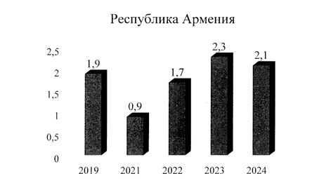

Рисунок 1. Общее количество посетивших Республику Армения туристов (млн человек)

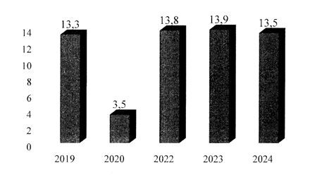

Рисунок 2. Доля туризма в ВВП Республики Армения (%)

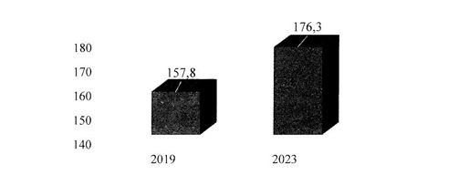

Рисунок 3. Количество рабочих мест в туристическом секторе Республики Армения (тыс. рабочих мест)

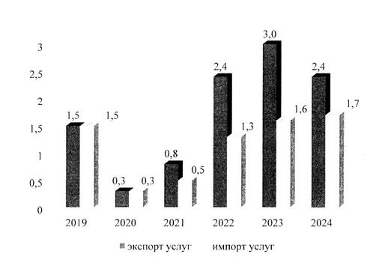

Рисунок 4. Экспорт, импорт туристических услуг в Республике Армения (млн долларов США)

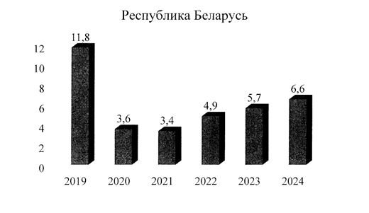

Рисунок 5. Количество поездок иностранных граждан в Республику Беларусь (тыс. поездок)

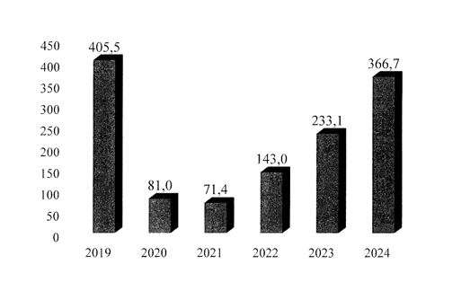

Рисунок 6. Общее количество посетивших Республику Беларусь туристов (тыс. человек)

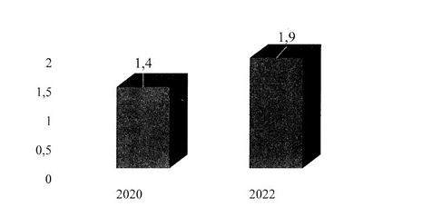

Рисунок 7. Доля туризма в ВВП Республики Беларусь (%)

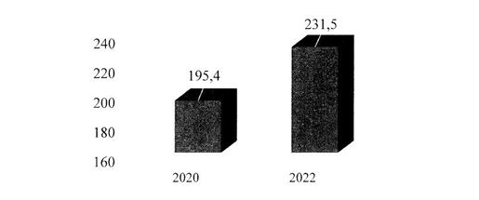

Рисунок 8. Количество рабочих мест в туристическом секторе Республики Беларусь (тыс. рабочих мест)

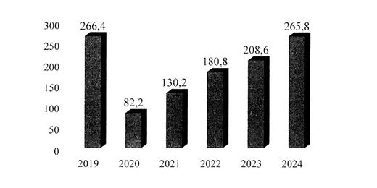

Рисунок 9. Экспорт туристических услуг в Республике Беларусь (млн долларов США)

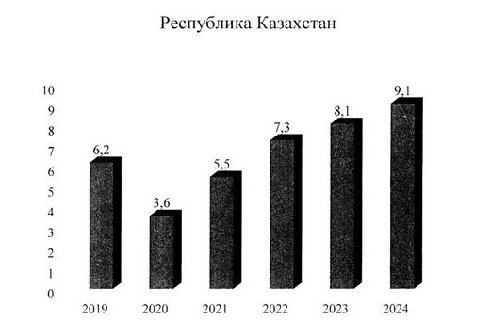

Рисунок 10. Общее количество посетивших Республику Казахстан туристов (млн человек)

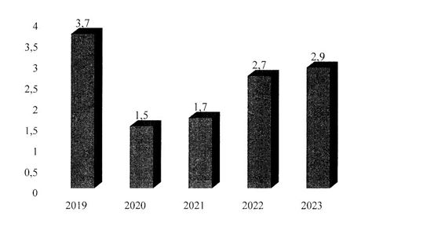

Рисунок 11. Доля туризма в ВВП Республики Казахстан (%)

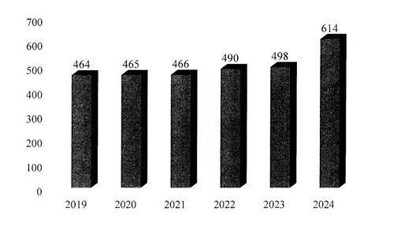

Рисунок 12. Количество занятых в туристической отрасли Республики Казахстан (тыс. человек)

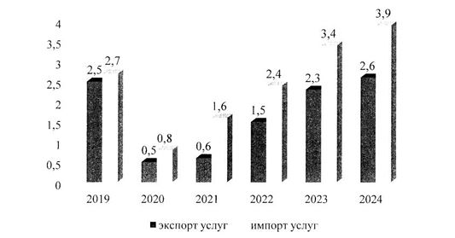

Рисунок 13. Экспорт, импорт туристических услуг в Республике Казахстан (млрд долларов США)

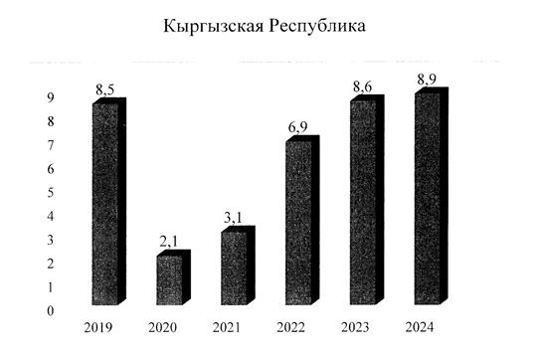

Рисунок 14. Общее количество посетивших Кыргызскую Республику туристов (млн человек)

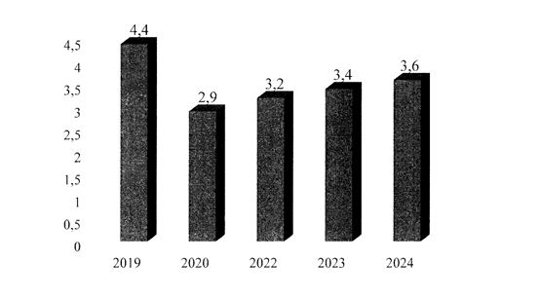

Рисунок 15. Доля туризма в ВВП Кыргызской Республики (%)

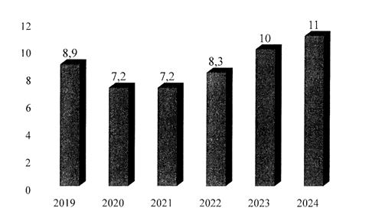

Рисунок 16. Количество занятых в туристической отрасли Кыргызской Республики (тыс. человек)

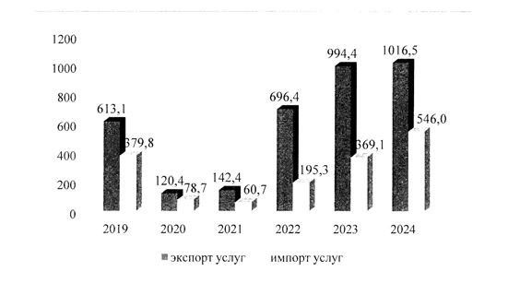

Рисунок 17. Экспорт, импорт туристических услуг в Кыргызской Республике (млн долларов США)

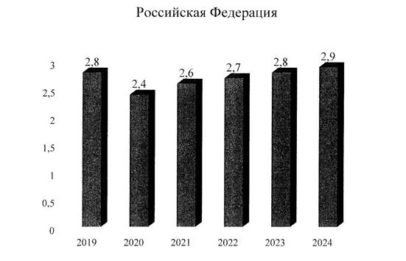

Рисунок 18. Доля туризма в ВВП Российской Федерации (%)

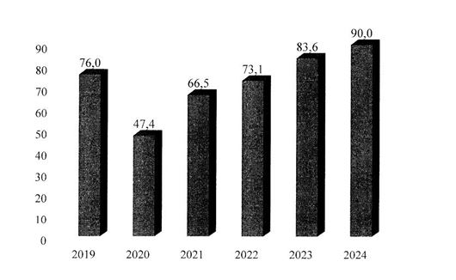

Рисунок 19. Количество туристических поездок но Российской Федерации (млн поездок)

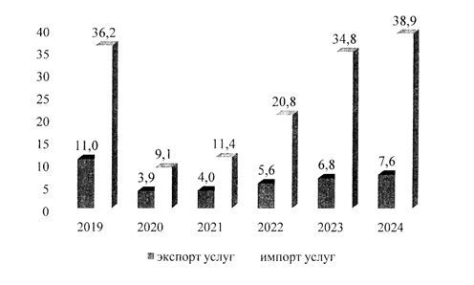

Рисунок 20. Экспорт, импорт туристических услуг в Российской Федерации по направлению "поездки" (млрд долларов США)

© 2012. РГП на ПХВ «Институт законодательства и правовой информации Республики Казахстан» Министерства юстиции Республики Казахстан

